
JURUSAN TEKNIK ELEKTRO
PROGRAM STUDI TEKNIK TELEKOMUNIKASI
TAHUN AKADEMIK 2020/2021
UJIAN AKHIR SEMESTER GENAP

Matakuliah : Rangkaian Listrik 2 Kode Matakuliah : 16JTE2033
K e l a s : 1A/D3 Waktu : 100 menit
Hari : Rabu Tanggal : 28-07-2021
Dosen : DR. R.W. Tri Hartono Kode Dosen :
Sifat : Tutup Buku

Perhatian Mahasiswa/i yang ketahuan melakukan tindakan curang selama ujian akan diberi nilai E.
1.Hitung i_{X} pada rangkaian gambar 1, v = 3 sin (1000+30⁰) Volt, dan V = 5 Volt
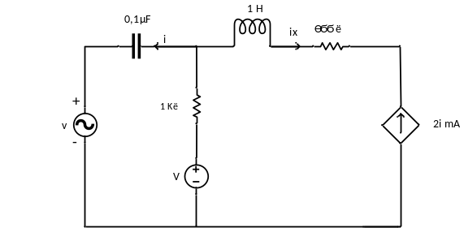
Gbr.1
2 Pada rangkaian gambar 2, tentukan elemen X dan nilainya sedemikian agar daya dissipasinya maksimum. Hitung daya dissipasi tersebut. Diketahui v = 5 cos(1000t+60⁰) Volt
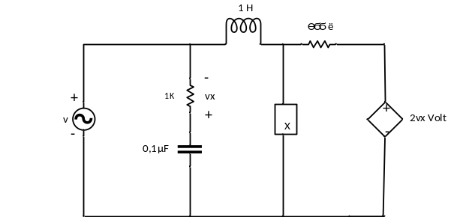
Gbr.2
3.Hitung tegangan V dan dan daya disipasi rangkaian saat frekuensi setengah daya bawah, saat frekuensi resonansi dan saat frekuensi setengah daya atas pada rangkaian gambar . Gambar tegangan V sebagai fungsi frekuensi.
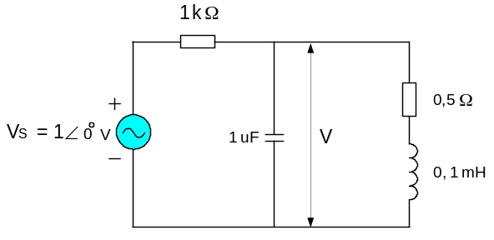

Gbr.3
4. Hitung i_{L} pada rangkaian gambar 4 menggunakan parameter y, vs = 5cos (1000t+30⁰)
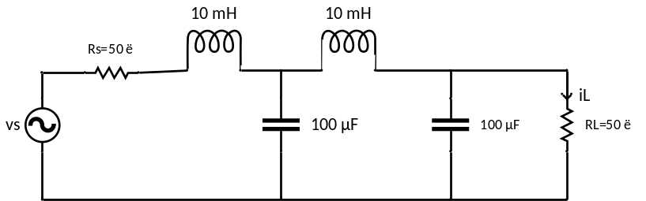

Gbr.4

Mengetahui & menyetujui  Ketua KBK  Teddy Haryanto  NIP | Bandung, 28 Juli 2021  Dosen Pengampu,  DR. R.W. Tri Hartono  NIP.

